4. งานจราจร
เดือนมีนาคม 2568
ภาพประกอบ

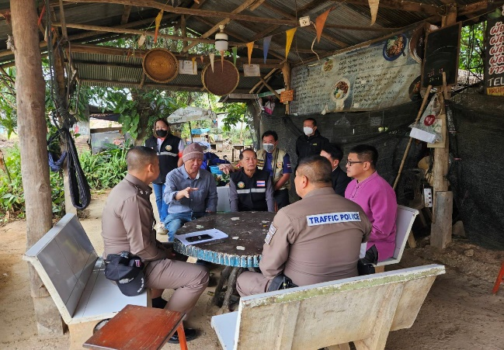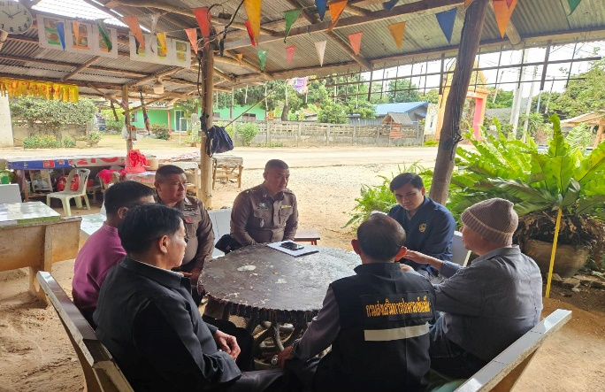

เมื่อวันที่...28 มีนาคม 2568…...เวลา…10.00 น……พ.ต.ท.พลวัฒน์ ชอบผล สวป.ฯ พร้อมชุดปฏิบัติการจราจร ร่วมกับหน่วยงานที่เกี่ยวข้องตรวจสอบจุดเสี่ยงบริเวณทางโค้งหน้าโรงเรียนบ้านปางหมอปวง ม.6 ต.ป่าสัก อ.เชียงแสน จ.เชียงราย
เมื่อวันที่ 25 มีนาคม 2568……...เวลา..12.30 น………มีประชาชนขอความช่วยเหลือ
เนื่องจากรถยนต์สตาร์ทไม่ติดเจ้าหน้าที่ตำรวจจราจรจึงให้การช่วยเหลือโดยการชาตแบตเตอรี่ให้จนกระทั่ง รถยนต์สามารถใช้งานได้ตามปกติ ตามโครงการ “สุภาพบุรุษจราจร ประชาชนสัญจรปลอดภัย” ร.ต.ท.ไพบูลย์ แก้วปันมา รอง สว(ป)สภ.เชียงแสน ได้รับแจ้งจากศูนย์วิทยุ สภ.เชียงแสน ว่ามีประชาชนขอความช่วยเหลือรถยนต์สตาร์ทไม่ติด จึงได้นำรถยนต์ 601 ไปทำการช่วยเหลือจนประชาชนสามารถเดินทางต่อไปได้

ภาพประกอบ
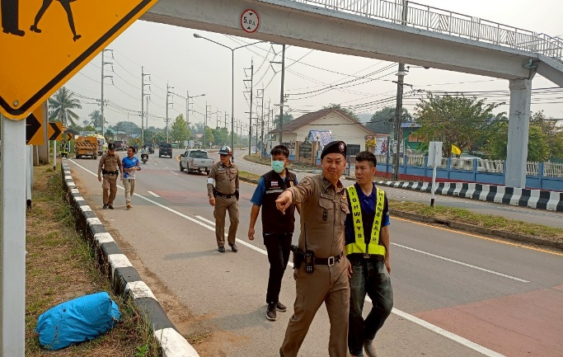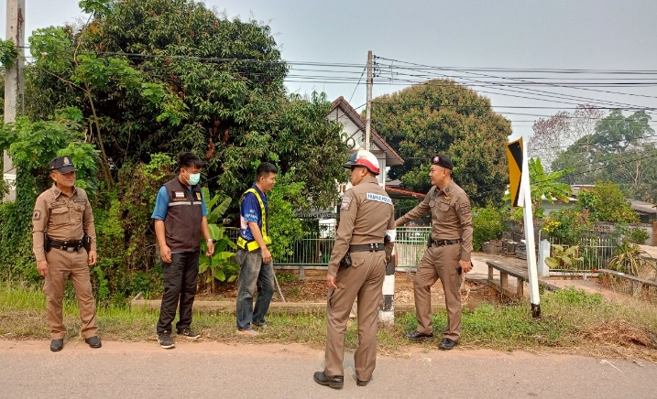

ช่วงวันที่ ... 1..ถึง…31. มีนาคม 2668 เจ้าหน้าที่ตำรวจจราจรได้มีการอำนวยความสะดวกด้านการจราจร และดูแลความปลอดภัยของประชาชน หน้าสถานศึกษาและจุดบริการต่าง ๆ จำนวน 19 ครั้ง
ช่วงวันที่…1.ถึง..31..มีนาคม 2568…เจ้าหน้าที่ตำรวจจราจรได้มีการอำนวยความสะดวกด้านการจราจรและดูแลความปลอดภัยของประชาชนที่ข้ามถนนบริเวณหน้าห้างสรรพสินค้า ในช่วงเวลาเร่งด่วน และมีปริมาณรถหนาแน่น จำนวน……31…...ครั้ง
ผลการจับกุมคดีจราจร ช่วงวันที่…1.ถึง..31..มีนาคม 2568…ไม่มีใบขับขี่ จำนวน..22..ราย ไม่สวมหมวกนิรภัย 11 ราย เมาแล้วขับ - ราย ฯลฯ

ภาพประกอบ

